2016年山东省威海市中考化学试卷（word版含答案）
可能用到的相对原子质量:H—1 C—12 O—16 Na—23 Ba—137
一、选择 (本题包括10小题，每小题2分，共20分。每小题只有一个选项符合题意)
1.物质世界每时每刻都在发生着变化，下列变化属于化学变化的是（ ）
①电灯通电发光 ②煤制成焦炭 ③塑料老化 ④干冰升华 ⑤石油分馏 ⑥海水制镁 ⑦石块粉碎成石子 ⑧粮食酿酒
A.②③⑥⑧ B.②⑤⑥⑧ C.①③④⑧ D.①④⑥⑦
2.分类法是化学学习的重要方法之一。下列各组物质按照单质、盐、混合物的顺序排列的是（ ）
A.生铁、氢氧化铜、冰水混合物 B.液氧、硫酸钡、粗盐
C.天然气 纯碱、石油 D.钙 片、氯化镁、海水
3.下列实验操作正确的是（ ）
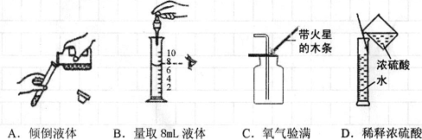
4.民以食为天，食以安为先。下列做法不会危害人体健康的是（ ）
A.用甲醛浸泡海产品，延长保鲜时问
B.用二氧化硫熏蒸馒头，使它更白
C.用适量的小苏打做糕点，使它更松软
D.用大量的甜蜜素制作果冻，使它更加可口
5.溶液是一种重要的混合物。下列有关溶液的说法正确的是（ ）
A.溶液具有均一性和稳定性，因为溶液中的各种粒子保持静止不动
B.饱和溶液是一定温度下不能再溶解该物质的溶液
C.不饱和溶液通过降低温度一定能变成饱和溶液
D.一种物质分散到另一种物质里一定能形成溶液
6.燃烧是一类重要的化学变化，下列关于燃烧的叙述正确的是（ ）
A.燃烧一定有火焰 B.物质在有限的空间内燃烧，一定会发生爆炸
C.物质跟氧气的反应就是燃烧 D.使可燃物温度降低到着火点以下，可以灭火[来源:学。科。网Z。X。X。K]
7.下列有关化学史的叙述错误的是（ ）
A.我国化学家侯德榜在工业制烧碱的研究中取得了巨大成就
B.拉瓦锡得出了空气是由氧气和氮气组成的结论
C.汤姆森发现了电子，证实原子是可分的
D.俄国化学家门捷列夫将当时已发现的63种元素排序，制得了第一张元素月期表
8.下列关于混合物提纯的方法正确的是（ ）
A.除去二氧化碳中混有的少量氯化氢——将气体通入氢氧化钠溶液
B.除去生石灰中混有的少量碳酸钙——将混合物溶于水后过滤
C.除去硝酸钾固体中混有的少量氯化钠——蒸发结晶后过滤
D.除去铜粉中混有的少量氧化铜——加入适量稀盐酸充分反应后过滤
9.化学知识中有很多“相等”，下列关于“相等”的说法正确的是（ ）
A.将食盐加入水中，所得溶液的质量与加入的食盐和水的总质量一定相等
B.溶解度曲线相交，表示曲线所代表的物质的溶液质量一定相等
C.将两种液体混合，混合后的体积与混合前两种液体体积之和一定相等
D.化学反应前后，原子的种类和数目一定相等
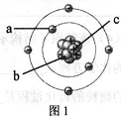
10.图l为某原子结构模型的示意图，其中a、b、c是构成该原子的三种不同粒子。下列说法正确的是（ ）
A.决定该原子种类的粒子是b
B.原子中b与c的数目一定相同
C.原子中a与c的数目一定相同
D.原子的质量集中在a和c上
二、填空与简容(本大题共6小题，共44分)
l1.(4分)化学物质的多样性
请在下表空白处填上适当的内容：
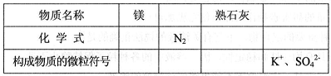
12.(10分 )化学与能源开发[来源:学科网ZXXK]
氢能源是理想能源，氢能源开发一直是前沿科学研究的课题之一。科学家研发出一种以铝镓合金(镓：Ga)和水为原料制取氢气的新工艺，流程如图2所示：
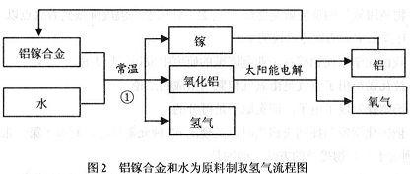
(l)从物质分类的角度看，铝镓合金属于(填“混合物”或“纯净物” ，用该合金与铝片相互刻划，发现铝片上有划痕，说明 。
(2)氢气是一种能源，它在空气中燃烧的化学方程式 。氢气被称为“绿色能源”的主要原因是 。
(3)反应①中镓的作用是 ，该反应的化学方程式是 ，
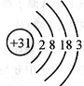
属于四种基本反应类型中的 。与电解水制取氢气相比，用铝镓合金和水为原料制取氢气的优点是 (答出一点即) 。
(4)镓的原子结构示意图如图3所示，请写出镓与稀盐酸反应的化学方程式 ，发生有效相互作用的微粒的转化过程是 。
13.(6分)自然界中的碳循环
碳是组成生物体的基本元素之一，也是组成煤、石油、天然气等的主要元素之一。自然界中的碳循环主要是通过CO₂来实现的。图4是碳循环主要途径的模式图。
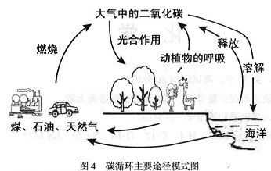
(1)结合图4，下列关于碳循环的认识正确的是(填序号 ) 。
A.有机物和无机物可以相互转化
B.碳循环过程只涉及到化学变化
C.碳循环过程中，各元素的化合价都不变
D.燃烧过程中能量的转化形式是化学能转化为热能和光能
(2)用化学方程式表示图 4碳循环中的下列变化：①动物体内的葡萄糖在酶的作用下发生缓慢氧化，生成二氧化碳和水 。②消耗二氧化碳的一种方式 。
(3)从化学的视角看物质
目前，人们对二氧化碳的评论褒贬不一。若以“二氧化碳的利与弊”做为论题，你的观点是
，请列举有力的证据论证你的观点。
要求：①论据简洁、论证充分。②同一论据举出一个事例即可。③字数在100字以内。
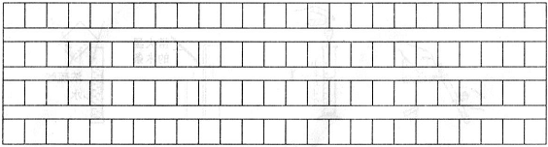
14.(7分)化学与药品研发
2015年，屠呦呦因发现青蒿素并成功研制出抗疟新药，成为我国本土第一位诺贝尔生理学或医学奖得主。我国的许多医学著作中都有使用青蒿治疗疟疾的记载。屠呦呦团队通过研究，发现了青蒿素，确定了它的组成、结构，并成功合成。
(1)提取过程
研究人员先是采用水煎法(将青蒿放入水中，加热煮沸、浓缩)，发现得到的提取物对疟原虫无抑制效果；而采用95%的乙醇(乙醇沸点78℃)为溶剂进行提取，得到的提取 物有效率为 30%～40%；后来又采用乙醚(沸点35℃)为溶剂，得到的提取物有效率达到95%以上。课题组将提取物中的有效成分命名为青蒿素。
根据青蒿素的提取过程推测青蒿素的物理性质和化学性质 (各写一条)
和 等。
(2)结构分析
确定中草药成分的化学结构是药物研制过程中十分重要的一环。在成功分离出青蒿素晶体后，课题组立即着手分析其化学结构。
①定性分析
取适量青蒿素，在氧气中充分燃烧，测得生成物只有二氧化碳和水，由此推断青蒿素中一定合有的元素是(用符号表示) 。
②定量分析
实验测得青蒿素的相对分子质量是282，其中碳元素的质量分数是63.8%，氢元素的质量分数是7.8%，根据以上信息，写出确定一个青蒿素分子中氧原子个数的计算式(只列 式，不 计算结果) 。
③主要抗疟结构分析
青蒿素对疟原虫有很好的抑制作用，可能是因为它有较强的氧化性，青蒿素分子中具有怎样的结构才使它有较强的氧化性呢?
我们熟悉的过氧化氢溶液有较强的氧化性，医疗上常用它杀菌消毒，过氧化氢分子中原子间相互结合的方式有“H-0-、-0-0-”两种，青蒿素分子中原子间相互结合的方式有“”等几种。你认为青蒿素分子中起杀菌作用的原子间相互结合的方式是 。
以上是运用已有知识进行的推理，推理是否正确，需要通过 进行验证。
(3)化学合成
青蒿中青蒿素的含量只有0.1%～1%，课题组于1984年成功合成了青蒿素。请你谈一谈化学合成青蒿素有哪些优点 (答一点即可) 。
15,(4分)用科学方法认识物质
获取知识、形成认识需要借助一定的科学方法。“观察”“抽象”“演绎”“归纳”“比较”“推理”等是常用的科学方法。下列描述分别运用了以上哪种科学方法?
(1)打开盛放浓盐酸的试剂瓶，“瓶口有白雾出现”，运用的是 法；
“白雾是浓盐酸挥发出来的氯化氢气体与空气里的水蒸气接触，形成的盐酸小液滴”，运用的是 法。
(2)“Na₂CO₃、K₂CO₃、CaCO₃都能与盐酸反应生成二氧化碳气体，所以碳酸盐能与盐酸反应生成二氧化碳气体”，运用的 法；
“BaCO₃属于碳酸盐，因此BaCO₃也能与盐酸反应生成二氧化碳气体”，运用的是 法。
16.(13分)探究影响化学反应速率的因素
(1)发现和提出问题
镁在空气中能够剧烈燃烧，铁丝在氧气中能够剧烈燃烧，而真金不怕火炼，这说明决定物质之间能否发生反应以及反应速率的内因是 。
蜡烛在氧气中燃烧比在空气中燃烧剧烈，这一事例中影响化学反应速率的因素是 ；夏天，将食品放在冰箱里不容易变质，这一事例说明温度也能影响化学反应速率。温度如何影响反应速率呢?
(2)猜想与假设
温度越高，反应速率越快。
(3)收集证据
实验药品：颗粒大小相同的锌粒；两份相同溶质质量分数、不同温度的稀硫酸(20℃、40℃)。
供选仪器：药匙、气体发生装置2套(气密性良好)、量筒2支、分液漏斗、秒表、胶头滴管、水槽、大试管2支。
利用上述仪器种药品，补充完成下表的实验报告。
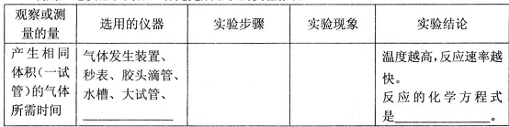
该实验可以观察或测量的量有多种，除了上述观测点外，可以观察或测量的量还有(写一条)
等。
(4)结论与解释
从微观的角度分析“温度越高，应速率越快”的原因是 。
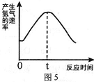
(5)拓展分析
根据其他测定方法，实验小组的同学绘制了锌粒与稀硫酸反应产生氢气的速率随时间变化的曲线，如图5所示。请据图分析：
时间0—t内，反应速率逐渐加快的主要原因是 ，
时间t以后，反应速率逐渐减慢的主要原因是 。
三、计算题(本大题共1小题，共6分)
17.(6分)实验室有一瓶久置的氢氧化钠固体，某同学想了解其变质情况，称取5g样品于烧杯中，加入30g水使之完全溶解，再向烧杯中缓缓加入过量的氢氧化钡溶液，完全反应后，生成沉淀1.97g。[来源:Z*xx*k.Com]
求：(1)样品中碳酸钠的质量分数。
(2)反应后所得溶液中氢氧化钠的质量。[来源:学+科+网]

威海市2016年初中学业考试化学试题参考答案及评分标准
一、选择(本题包括10小题，每小题2分，共20分)
1.A 2.B 3.C 4.C 5.B 6.D 7.A 8.D 9.D 10.C
二、填空与简答 (共44分)
11.(4分，每空0.5分)
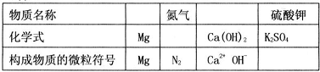 [来源:学科网]
12. (10分，每空1分〉
(l)混合物 合金的硬度大(或合金的硬度大于纯金属/成分金属或铝镓合金的硬度比铝大等)
(2) 燃烧生成物是水，不污染环境(或产物无污染 )
(3)催化作用(催化或催化剂) 置换反应
常温下反应，节约能源(或使用了高效催化剂等)
(4)2Ga+6HCl=2GaC1₃+3H₂↑ 镓原子失去电子变成镓离子，氢离子得到电子变成氢原子，氢原子相互结合生成氢气分子(或2Ga+6H⁺=2Ga³⁺+3H₂)
13.(6分)(1)(1分)AD (2)(2分，每空1分)
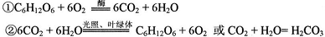
(3)(共3分，若答出观点一或观点二且论证充分的给3分。若答出观点三，虽然论证充分，但不给分。若观点正确，但论据不充分或不相符，酌情扣分)
观点一：二氧化碳利大于弊 (1分 )
观点二：二氧化碳有利有弊 (1分 )
观点三：二氧化碳弊大于利 (0分 )
论据①：利——A.二氧化碳能促进光合作用(或做气体肥料)，生成氧气和有机物。
B.二氧化碳可以做化工原料，用于生产尿素、纯碱、制碳酸饮料等。
C．二氧化碳可以制成于冰，用于人工降雨、制造舞台烟雾等。
D.二氧化碳可以用于灭火，制作灭火器等。(1分 )
论据②：弊——A.二氧化碳能引起温室效应，导致气候变暖,海平面升高。
B.二氧化碳不能供给呼吸，可能引发窒息等。(1分 )
14,(7分，每空1分)(1)不溶于水(或能溶于乙醇或易溶于乙醚或能溶于有机溶剂)
受热不稳定(或受热易变质或受热易分解或热稳定性差或能杀菌或能抑制疟原虫)
(2)
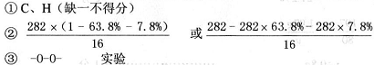
(3)产量高(或可以规模生产或减少占地耕地或不受季节限制 )
15.(4分，每空1分)(1)观察 推理 (2)归纳 演绎
16.(13分，除标注外，每空1分)
(l)反应物本身的性质(或反应物的组成/结构/组成和结构) 反应物的浓度(或氧气的浓度)
(3)(共7分)
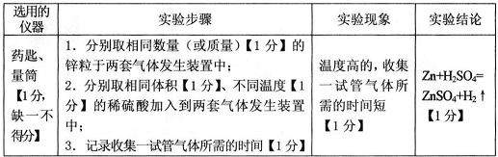
相同时间内收集气体的体积(或反应结束所需的时间或消耗等量锌粒所需的时间或消耗等量的稀硫酸所需的时间)
(4)温度越高，微粒运动速率加快，有效碰撞机会增多
(5)反应放热，温度升高，反应速率加快。
随着反应的进行，反应物的浓度减小，反应速率减慢。
三、计算（6分）
17.（6分）
